Lernkärtchen für

Atmosphärenchemie,
Teil Johannes Stähelin

Semesterendprüfung Wintersemester 2005/2006

Erstellt durch
Roman Schenk

Was zeigen die folgenden Zwei Grafiken?
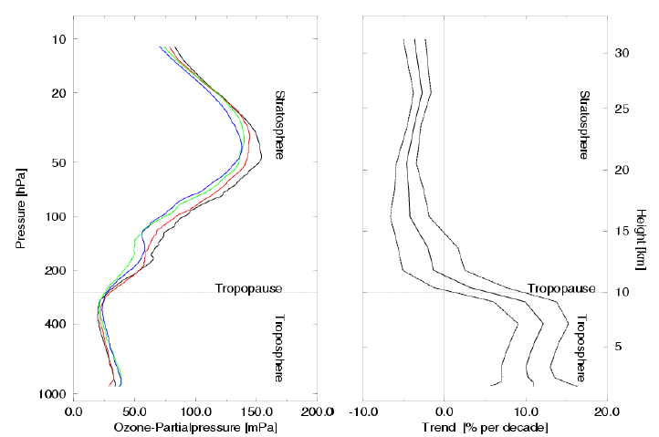

Sie zeigen die Änderung der Ozonkonzentration seit 1970 (schwarze Kurve) bis 2000 (blaue Kurve) in der Stratosphäre und in der Troposphäre. Dabei ist klar ersichtlich, dass die Zunahme in der Troposphäre grösser war als die Abnahme in der Stratosphäre.
Auf der folgenden Grafik wurde einiges gelöscht. Ergänze sie korrekt mit den folgenden Bezeichnungen und Begriffen:
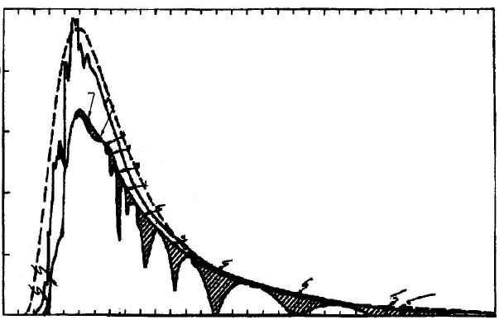
- Achsenbeschriftungen inkl Werte und Einheiten
- Absorbierende Stoffe
- Einteilung des Spektrumbereichs von UVA, UVB, UVC, sichtbarem, und infrarotem Licht
Beschriftung der 3 verschiedenen Kurven
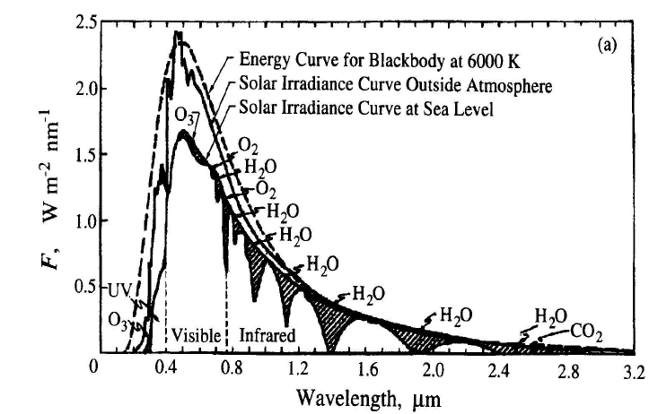
UVA: 0.400-0.315 μm; UVB: 0.315-0.28 μm; UVC: 0.28-0.1 μm; sichtbar: 0.42-0.78 μm; Infrarot: 0.8-3.2 μm;
Warum ist das Ozonzerstörende FCKW in der Troposphäre praktisch nicht reaktiv?
FCKW’s enthalten typischerweise Chlorsubstituierte Kohlenwasserstoffverbindungen, an welchen das Chlor als Radikal durch Sonnenlicht abgespalten werden kann, und anschliessend Ozonmoleküle zerstört. Die Reaktion
CFCl₃ + hν → Cl + CFCl₂ benötigt jedoch Licht mit λ<230 nm
Welches nur in der Stratosphäre vorhanden ist. (λ<300nm wird vollständig durch die Ozonschicht gefiltert).
Die Reaktion des Chlors mit Ozon lautet:
Cl + O₃ → ClO + O₂ und ClO + O → Cl + O₂
Sie kann mit der folgenden Reaktion zwischenzeitlich beendet werden:
ClO + NO₂→ ClONO₂ im ClONO₂ wird das ClO vorübergehend gebunden. Gefriert im Antarktischen Winter die Salpetersäure (HNO₃) und entfernt so das NO₂ aus der Atmosphäre, hat das Chlor keinen anderen Reaktionspartner mehr als sich selber. Es reagiert zu Cl₂. Mit den ersten Sonnenstrahlen im Frühling wird dieses gespalten und bevor es durch NO₂ gebunden werden könnte, zerstört es das Ozon.
Was sind VOC’s? Wie reagieren sie in der Troposphäre? Und für welche Reaktion bzw. Endprodukt ist diese Reaktion von Bedeutung?
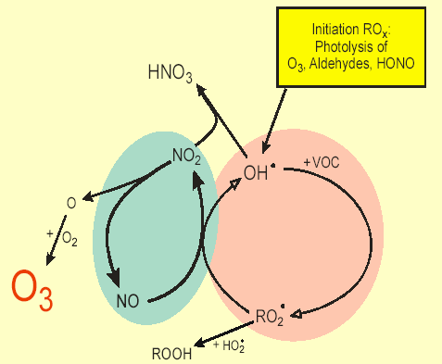
VOC’s sind Volatile Organic Compounds, also bei Temperaturen unter 300° C gasförmige organische Verbindungen. Oft wird Methan ausgeklammert, daraus resultiert sich die Bezeichnung NMVOC für non methane volatile organic compounds. Sie reagieren mit OH-Radikalen, welche durch die Reaktion mit NO zu NO₂ wieder zurück gewonnen werden, und damit als Katalysator wirken.
Diese Reaktion ist für die Oxidation von NO zu NO₂ sehr wichtig, da das NO₂ benötigt wird, um O₃ zu produzieren, sofern es nicht mit OH-Radikalen zu HNO₃ (Salpetersäure) reagiert. Die Produkte des VOC-Abbaus können auch mit HO₂ zu Carbonsäuren reagieren.
Was versteht man unter dem Photostationären Gleichgewicht von NO_{X}?
Es handelt sich um die Reaktionen von NO₂, das mit O₂ zu NO und O₃ reagieren kann:
NO₂ + hν → NO + O
O + O₂ + M → O₃ + M

Und die Rückreaktion von NO mit Ozon zu NO₂ und O₂:
NO + O₃ → NO₂ + O₂

Es resultiert die Nettoreaktion:
NO₂ + O₂ ⇋ NO + O₃
mit dem Gleichgewicht:
$$K=\frac{J_{{\text{NO}}_{2}}}{k}=\frac{[\text{NO}][O_{3}]}{[{\text{NO}}_{2}]}$$
Die NO₂-Spaltung erfolgt tagsüber, die Synthese nachts. beachte, dass aber netto keine O₃-Produktion stattfindet!
In welchen Wellenlängenbereichen absorbiert NO₂? Ist dies in der Stratosphäre gleich wie in der Troposphäre?
Mit welcher Formel kann die Photolyserate von NO₂ berechnet werden?
Ja, die Absorption von NO₂ ist in der Stratosphäre im gleichen Spektrum wie in der Troposphäre, nur ist die UVC-Strahlung (λ<280nm) in der Troposphäre gar nicht mehr vorhanden. Die Photolyserate berechnet sich mit:

$$−\frac{d[{\text{NO}}_{2}]}{\text{dt}}=J_{{\text{NO}}_{2}}([{\text{NO}}_{2}])=\int{σ(λ)} Φ_{i}(λ) Q(λ)dλ$$
Wirkungsquerschnitt
Photonenausbeute
Vorh. Strahlung
Wie reagieren O₃, HCHO und HONO mit Strahlung? Wie nennt man die Produkte dieser Photolysereaktionen? Welches dieser Produkte ist für die Atmosphärenchemie das bedeutendste?
Bei den Reaktionen

O₃ + hν → O(¹D) + O₂ O(¹D) + H₂O → 2OH-Radikale
HCHO + hν → (H₂ + CO) → H + HCO
H + O₂→ HO₂
HCO + O₂ → HO₂ + CO

entstehen HO_{X}-Radikale, von denen das OH-Radikal das wichtigste ist und als „Waschmittel der Atmosphäre“ bezeichnet wird, da es mit vielen Luftschadstoffen zu wasserlöslichen Säuren reagiert, und damit diese durch Auswaschung aus der Atmosphäre entfernt.
Welche Quantenausbeute weist Ozon auf?
Ozon hat eine Quantenausbeute von Φ≈1 für λ<300 nm und Φ≈0 für λ>300 nm. Die Reaktion von Ozon mit Strahlung lautet:
O₃ + hν → O(¹D) + O₂
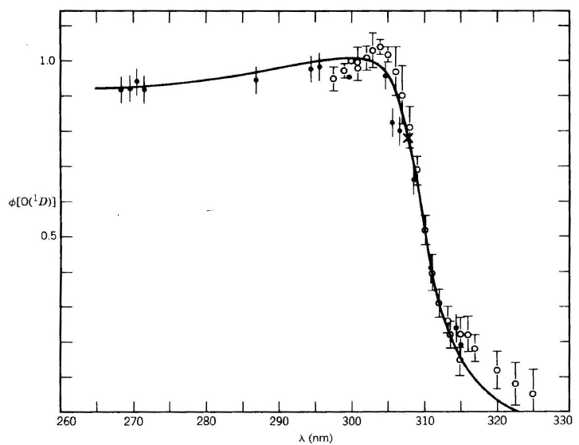
Wie reagiert Ethan (Kettenreaktion) im VOC-Kreislauf der planetaren Grenzschicht? Erkläre die Reaktionen mit Worten, ohne Chemische Formeln!
Das VOC gibt ein Wasserstoff an das OH-Radikal ab, wodurch ein Wassermolekül subtrahiert wird. Das übrig bleibende VOC-Radikal adaptiert ein Sauerstoffmolekül, wozu ein Stosspartner benötigt wird. Das nun oxidierte VOC-Radikal gibt ein Sauerstoffatom an ein Stickstoffmonoxid ab, wodurch dieses zu einem Stickstoffdioxid oxidiert wird. Ein zweites O₂-Molekül übernimmt ein weiteres Wasserstoffatom wodurch ein HO₂-Radikal und ein Aldehyd entstehen.
Das HO₂-Radikal oxidiert ein weiteres Stickstoffmonoxidmolekül zu einem Stickstoffdioxid. So wird das OH-Radikal, welches mit dem VOC reagiert hat, wieder zurückgewonnen.
Das VOC, welches nun ein Aldehyd ist, reagiert mit einem weiteren OH-Radikal und gibt wieder ein Wassermolekül ab. Es nimmt anschliessend wieder ein Sauerstoffmolekül auf, wozu wieder ein Stosspartner benötigt wird, und reagiert so zu einem Peroxycarbonsäurerest. Dieser nimmt ein NO₂-Molekül auf und es resultiert ein Peroxyacetylnitrat (PAN). Dieses ist ein Reservoirteilchen, welches reaktive Substanzen transportieren und entfernt wieder freisetzen kann. Die Reaktion kann mit NO₂ gebremst werden, indem dieses mit dem OH-Radikal und einem Stosspartner zu Salpetersäure reagiert und ausgewaschen wird, oder mit einer Reaktion der RO_{X} mit sich selber, dann resultiert ein Sauerstoffmolekül und eine wasserlösliche Carbonsäure, welche ebenfalls ausgewaschen wird. Bei diesem Abbau eines VOC’s werden zwei NO oxidiert und zwei Wasser abgespalten.
Was passiert, wenn der NO Partialdruck auf unter 10 ppt in der Planetary boundary layer (PBL, Planetare Grenzschicht) fällt? Die Reaktion starte mit einem Kohlenmonoxid und einem Hydroxyradikal zu CO₂ und einem Wasserstoffradikal.
Das Wasserstoffradikal reagiert mit einem Sauerstoffmolekül und einem Stosspartner zu einem Peroxyradikal. Das Peroxyradikal (HO₂) reagiert anstatt mit dem NO zu Hydroxyradikal und NO₂, mit Ozon zu einem Hydroxyradikal und 2 O₂. Mit mehr als 10 ppt NO würde nach der Reaktion mit NO zu NO₂ und OH, das NO₂ gespalten und mit dem abgespaltenen, aktivierten O(³P) und einem Stosspartner würde ein Sauerstoffmolekül zu Ozon oxidiert.
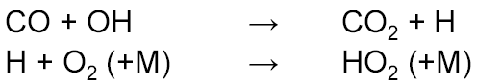
Vorreaktion:

NO < 10 ppt NO > 10 ppt
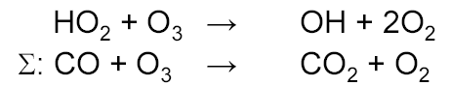
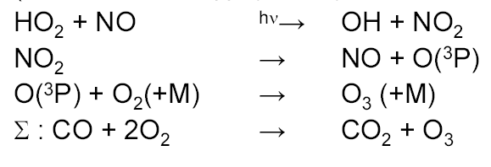

Bei niedrigem NO-Partialdruck wird also Ozon abgebaut, bei hohem NO-Partialdruck jedoch gebildet!
Summary:
Was weisst du zu den folgenden Stichworten?
OH-Radikal, NO_{X}-Partialdruck, Alkene und O₃, Ozonvorboten
OH-Radikale sind sehr reaktiv, sie sind das Waschmittel der Atmosphäre weil sie mit vielen Luftschadstoffen zu wasserlöslichen Säuren reagieren und diese damit auswaschen.
Ist der NO-Partialdruck kleiner als 10 ppt (sehr saubere Bedingungen) wird Ozon zerstört, ist er grösser, werden Photooxidantien (O₃, PAN, HNO₃, etc.) gebildet.
Alkene und Ozon sind zusätzliche Quellen für HO_{X}
Vorboten für Ozon sind NO_{X}, VOC’s und CO. Sie können aus anthropogener oder natürlicher Quelle sein.
Was ist ein EKMA-Diagramm und was sagt es aus?
EKMA (Empirical kinetic modelly approach) zeigt die Ozonkonzentration in Abhängigkeit von NO_{X} und Non-methane volatile organic compounds (NMVOC).
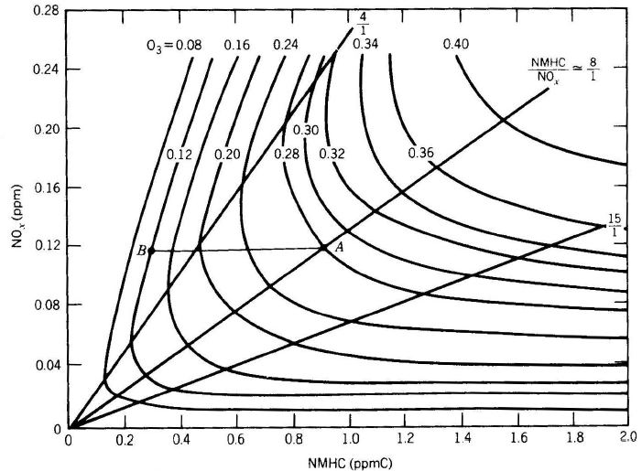
Bei einer hohen NO_{X}-Ausgangskonzentration:
VOC↑ → lok. O₃-Bildung ↑
NO_{X} ↑ → lok. O₃-Bildung ↓ anschl.↑
NO_{X} ↓ → lok. O₃-Bildung ↑ (mehr OH über VOC-Kreislauf)
Bei weiterer NO_{X}-Reduktion wird eine maximale O₃-Produktion erreicht.
Bei noch weiterer NO_{X}-Reduktion wird schliesslich O₃ abgebaut.
Die Hyperbelartigen Kurven nennen sich Isokleten (Linien gleicher Ozonkonzentration).
NO₃ führt ein „Doppelleben“ es verhält sich je nach System-Umgebung bzw. Reaktionsbedingungen total verschieden. Wie ist das zu verstehen?
Wie entsteht NO₃, wie wird es abgebaut, und was sind die Auswirkungen dieser Reaktionen?
NO₃ entsteht durch die Reaktion von Ozon mit NO₂:
NO₂ + O₃ → NO₃ + O₂
Mit Licht (λ<650 nm) wird es jedoch in NO₂ und O bzw. NO und O₂ gespalten:
(1) NO₃ + hν → NO₂ + O (λ<650 nm)
(2) NO₃ + hν → NO + O₂
NO₃ + NO → 2 NO₂ (sehr schnelle Reaktion)
Reaktion 1 und 2 verhalten sich wie 1:15. 2 ist also 15mal effizienter als 1.

NO₃ kann anschliessend mit NO₂ zu N₂O₅ reagieren:
NO₃ + NO₂ + M ⇋ N₂O₅ + M

N₂O₅ kann mit verschiedenen Prozessen entfernt werden.

Reagiert NO₃ mit RH (VOC) so entsteht ein VOC-Radikal und HNO₃, das sehr stabil ist. Das VOC-Radikal reagiert mit O₂ weiter zu RO₂ und bildet schliesslich HO_{X}:
RH + NO₃ → R + HNO₃ (→ HO_{X}-Radikale)
Bei der Reaktion mit einem Aldehyden entsteht ein Aldehyd-Radikal und HNO₃:
RCHO + NO₃ → RCO + HNO₃
Erkläre den folgenden Tagesverlauf der Gaskonzentrationen der NO_{x}-Familie und Ozon, welche Kurve steht für welches Gas?
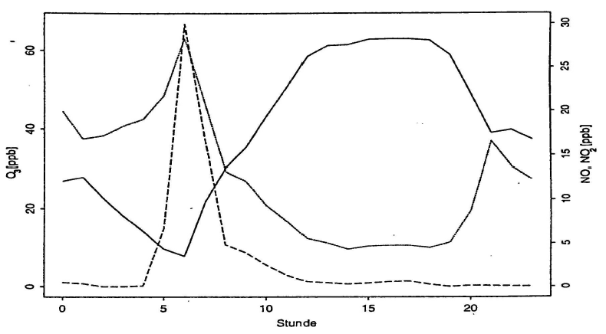

Die NO-Konzentration ist normalerweise praktisch =0, da NO sehr rasch mit OH-Radikalen zu NO₂ oxidiert wird. Zwischen 4 und 8 Uhr Morgens weist NO jedoch einen markanten Peak auf, welcher ein Maximum von 30 ppb erreicht. Dieser ist auf die Stosszeiten des Pendlerverkehrs zurückzuführen.
NO₂ bildet sich ebenfalls durch Verbrennungsprozesse bei hohen Temperaturen, wie sie in Automotoren oder Heizungen auftreten. Tagsüber wird NO₂ mit UV-Licht und Sauerstoff wieder abgebaut (dabei entsteht Ozon).
Da aber um 20:00 mässig starker Verkehr herrscht, und Ozon zu NO₂ und O₂ abgebaut wird, aber kein Licht vorhanden ist, welches das NO₂ wieder spalten würde, reichert sich dieses auf ca. 40 ppb an. Mit den ersten Sonnenstrahlen am Morgen wird es jedoch sehr schnell wieder abgebaut, wodurch wieder Ozon entsteht.
Der Haupteffekt, der zur NO₂-Abnahme am Morgen führt, ist jedoch die Auflösung der nächtlichen Inversion, und damit die Durchmischung mit NO₂ ärmerer Luft. Anschliessend stellt sich zwischen Ozon und NO₂ ein Gleichgewicht ein.

Kurz: Ozon wird durch die Spaltung von NO₂ mit Licht und Reaktion des Sauerstoffsradikals mit O₂ bzw. durch Photolyse von O₂ gebildet. Nachts wird das Ozon wieder mit NO zu NO₂ + O₂ abgebaut.
Was ist Wintersmog, wie kommt er zustande und welche Auswirkungen kann er haben?
Wintersmog ist die Akkumulation von Luftschadstoffen (NO_{X}, SO₂, Partikel) aus Verbrennungsprozessen, während einer mehrtägigen Inversion im Winter. Wegen der anhaltenden Inversion findet keine Durchmischung der urbanen Luft mit schadstoffärmerer Luft aus der Umgebung statt, und die Schadstoffkonzentrationen steigen immer weiter an. Neben schlechter Sicht (London 1953 noch einige Meter) und einem „Nebeldeckel“ über der Stadt verursacht die Dreckluft eine Zunahme der Todesfälle von typischerweise 0.5-1% bei einer Zunahme von 10 μg/m³ Partikuläres Material mit Durchmesser <10μm (PM₁₀).
Wie wird in der schweizerischen Luftreinhalteverordnung (LRV) die erlaubte Schadstoffkonzentration geregelt, und welche Stoffe sind dort erwähnt?
In der schweizerischen Luftreinhalteverordnung (LRV) werden für die Luftschadstoffe PM₁₀, SO₂, NO₂, O₃, und CO Grenzwerte viererlei Art festgelegt:
- Grenzwerte für Jahresmittel
- Grenzwerte, welche maximal 1 mal Jährlich überschritten werden dürfen
- Grenzwerte für das maximale ½-Stundenmittel, welcher zu mindestens 95% aller ½-Stundenmittelwerte eines Jahres eingehalten werden muss
- Grenzwerte für die maximalen ½-Stundenmittelwerte des Monats, welche zu mindestens 98% aller ½-Stundenmittelwerte eines Monats eingehalten werden müssen.
Wenn man den Verlauf der Konventionen zur Reduktion der Schadstoffemissionen in Europa betrachtet, ist ein allgemeines Problem dieser Thematik ziemlich auffällig. Welches? Was sind die wichtigsten Meilensteine dieser Verhandlungen?
Die Verhandlungen zur Reduktion der Schadstoffemissionen in Europa nahmen 1972 mit der UN-Konferenz in Stockholm ihren Anfang. Kurz darauf folgte das EMEP (European Monitoring and Evaluation Programm) von 1976 und 1979 wurde die Genfer Konvention über weiträumige Grenzüberschreitende Luftverunreinigungen verabschiedet.
Bis zum nächsten Schritt, dem Helsinki-Protokoll von 1985 zur Reduktion von SO₂ um mindestens 30% dauerte es fast 10 Jahre!!
Wiederum fast 10 Jahre später folgte das Oslo Protokoll zur weiteren Reduktion der SO₂-Emissionen.

Zur Reduktion der NO_{X} wurde 1988 das Sofia-Protokoll verabschiedet.
Das Genfer Protokoll von 1991 regelt die Reduktion von VOC’s um mindestens 30% bis 1999 relativ zum Durchschnitt der Jahre 1984 bis 1989.
Es kommt schon bald der Osterhase! Und mit ihm wohl auch wieder einmal deine Verwandtschaft. Was antwortest du deinem Onkel, der dich nach der Luftqualität in Zürich fragt?
Die Luftqualität ist unterschiedlich, je nach dem, auf welche Schadstoffe man sich bezieht. Bezüglich SO₂ ist sie relativ gut, die Grenzwerte werden seit 1990 deutlich unterschritten, und haben seither noch weiter abgenommen.
Bezüglich NO_{X} ist sie aber weiterhin noch schlecht. Die Konzentrationen von NO₂ haben zwar seit 1989 um 20 μg/m³ abgenommen. Der Jahresmittelgrenzwert von 30 μg/m³ wird aber trotzdem noch ständig überschritten. Die Befürchtungen sind jedoch, dass NO_{X} sogar wieder ansteigen wird, da immer mehr Dieselfahrzeuge verkauft und betrieben werden.
Bezüglich Partikel ist die Luftqualität auch immer noch schlecht, trotz den entscheidenden Verbesserungen durch die Katalysatoren.
Was kannst du über die Ozonkonzentration von Arosa der Zeiträume 1950-1951, 1954-1958 und 1989-1991 sagen?
Was weisst du allgemein über die Jahresmittelwerte und Jahresverläufe von Ozonkonzentrationen?
Während die Ozonkonzentrationen von 1950-51 zwischen 10 und 30 ppb lagen, und sich auf die Jahre 1954-1958 nicht stark verändert hatten, sind sie mittlerweile bis auf 40-60 also um mehr als einen Faktor 2 angestiegen.
Diese Beobachtung kann auch an anderen Schweizerischen und Europäischen Orten gemacht werden.
Allgemein haben die Ozonwerte der Troposphäre sehr starke Schwankungen aufzuweisen, da diese extrem von der Temperatur und anderen Meteorologischen Bedingungen abhängig sind.
Untersuchungen zeigen, dass die Ozonkonzentration auf dem Jungfraujoch seit den 90er Jahren zugenommen hat. Worauf könnte dies zurück zu führen sein?
Welche Posten müssten bei einem globalen Ozonbudget berücksichtigt werden?
Man weiss nicht genau, woher die O₃-Zunahme im Jungfraujoch kommt. Möglicherweise ist grundsätzlich die Hintergrundkonzentration an Ozon aufgrund der Konzentrationsanstiege in Asien angestiegen.

Bei einem globalen Ozonbudget müssten die folgenden Posten berücksichtigt werden:
Chemische Ozonproduktion:
NO + HO₂ → NO₂ + OH (NO₂ + hν → NO + O; O + O₂→ O₃)
NO + RO₂ → NO₂ + RO
Chemische Ozonzerstörung:
O(¹D) + H₂O → 2 OH
O₃ + HO₂ → OH + 2 O₂
O₃ + OH → HO₂ + O₂
Oberflächendeposition
Stratosphärischer Input
S_{inf} = L + D – P
In Nordischen Gebieten sind die Böden immer stärker versauert! Was ist der Grund für diese Beobachtung?
Die Böden in nordischen Gebieten sind schlecht gepuffert, da sie wenig Kalk (CaCO₃) enthalten. Der saure Regen (SO₂ und NO₃ lösen sich in Wasser und bilden Schwefel- bzw. Salpetersäure) verursacht schliesslich die Versauerung dieser Böden.
Bei der Betrachtung der Saure-Regen-Problematik ist die Kenntnis der Lebensdauer von Wassertropfen von Bedeutung. Welche Wassertropfen haben die grösste Lebensdauer, von welcher Eigenschaft hängt diese ab?
Die Lebensdauer von Wassertropfen ist durch deren Grösse (und damit Gewicht) bestimmt. Je grösser sie sind, desto schneller fallen sie herunter:

Regen < Nebel < Wolkentröpfchen < Dunst
Die Reaktionen in Wassertropfen sind auf eine Bestimmte Stoffgruppe beschränkt, welche und welche Eigenschaften müssen diese Stoffe aufweisen?
Die Stoffe müssen gut Wasserlöslich (hydrophil) sein, damit eine nennenswerte Konzentration in den Wassertropfen zustande kommt, um die nötigen Reaktionspartner zur Verfügung zu stellen.
Durch welche Angabe wird die Wasserlöslichkeit von Luftschadstoffen in Wassertropfen quantifiziert? Wie ist diese Grösse definiert?
Ordne die folgenden Stoffe nach ihrer Wasserlöslichkeit:
CH₃SCH₃, CO₂, NO, NO₂, HNO₃, O₃, O₂, N₂O, NH₃, SO₂, H₂CO₃, H₂O₂, HONO, HO₂, PAN, C₂H₄,. Ignoriere dabei deren Säurebase-Gleichgewichtsreaktionen!
Die Löslichkeit in Wasser wird mit der Henry-Konstante (H_{X} =[X]/p_{X}) mit [X] als Konzentration in Wasser, und p_{X} als Gas-phasen Konzentration in atm. quantifiziert.

Die Ordnung der genannten Stoffe nach ihrer Wasserlöslichkeit lautet wie folgt (links der unlöslichste Stoff):
O₂, NO, C₂H₄, NO₂, O₃, N₂O, CO₂, CH₃SCH₃, SO₂, PAN, HONO, NH₃, HO₂, H₂CO₃, H₂O₂, HNO₃.
Welchen pK_{a} hat Schweflige Säure? Wie lauten die Bildungsreaktionen von Schweflige Säure aus SO₂-Gas?
Die Bildungsreaktionen von Schwefliger Säure lauten wie folgt:
SO₂(g) + H₂O ⇋ SO₂(aq) => Henry-Gleichgewicht K_{H}
SO₂(aq) ⇋ H⁺ + HSO₃⁻ Säuregleichgewicht 1 pK_{a1}= 1.96
HSO₃⁻ ⇋ H⁺ + SO₃⁻ Säuregleichgewicht 2 pK_{a2} = 7.2

[HSO₃⁻]= K_{a1} K_{H} p_{SO2} /[H⁺]
[SO₃⁻]= K_{a1} K_{a2} K_{H} p_{SO2} /[H⁺]²
Was zeigt die folgende Grafik? Wie ist dies zu erklären?
Diese Grafik zeigt die Zunahme der Sättigungskonzentration von Schwefel-IV mit steigendem pH:
Wenn der pH steigt, wird dem Gleichgewicht Sulfit (SO₃⁻) entzogen. (Oxidationsstufe „Schweflige Säure“) dadurch löst sich mehr Sulfit im Wasser.
Schweflige Säure (H₂SO₃) kann noch zu Schwefelsäure (H₂SO₄) oxidiert werden. Wie geschieht dies?
Die Oxidation durch H₂O₂:
HSO₃⁻ + H₂O₂ ⇋ {O₂SO₂H⁻} + H₂O
{O₂SO₂H⁻} + H⁺ → H₂SO₄

(H₂SO₄ hat einen pKa von -3 HSO₄⁻ einen von 1.92)

Hemmung durch Gleichgewicht mit HCHO:
HSO₃⁻ + HCHO ⇋ CH₂(OH)SO₃⁻
SO₃²⁻ + HCHO ⇋ CH₂(O)SO₃²⁻

Oxidation durch O₃:
HSO₃⁻ + O₃ → HSO₄⁻ + O₂ (k_{HSO3-})
SO₃²⁻ + O3 → SO₄²⁻ + O₂ (k_{SO32-})
Mit k_{SO32-} >> k_{HSO3-}

Die Oxidation wird durch Spuren-Metalle (Fe³⁺ oder Mn²⁺) katalysiert!
Die folgende Grafik zeigt die pH-Abhängigkeit der SO₂-Oxidation. Wie können die Kurven erklärt werden?
Die O₃-Abhängigkeit ist klar: Da Sulfit (SO₃⁻) die limitierende Spezies ist, steigt durch eine Erhöhung der Sulfidmenge durch einen höheren pH die Menge des Produkts
Die Abhängigkeit von H₂O₂: Oberhalb pH=2 existiert keine pH-Abhängigkeit mehr. Das Gleichgewicht liegt immer stärker auf Seite des Sulfids (SO₄²⁻)
Die Abhängigkeiten der anderen Oxidationsmittel bzw. Katalysatoren ist klar: je mehr Ox-mittel bzw. Kat, desto schneller die Reaktion…
Wie unterscheiden sich die beiden Oxidationsmittel, welche Sulfit zu Sulfid oxidieren, in der gas-, wie auch in der wässrigen Phase?
Die Konzentration in der Gasphase ist von O₃ viel grösser als von H₂O₂
Die Löslichkeit des Ozons ist jedoch viel kleiner als diejenige von Wasserstoffperoxid.

- Die Konzentration an O₃ im Wasser ist zwar immer viel kleiner als von H₂O₂, jedoch kann O₃ praktisch unbeschränkt nachgeliefert werden, im Gegensatz zu H₂O₂.

- Bei Tiefem pH: die H₂O₂-Oxidation ist die schnellere und damit die massgebende
- Bei hohem pH: die O₃-Oxidation ist die schnellere und damit die massgebende
Trockendeposition ist für viele Luftschadstoffe eine bedeutende Senke. Nach welchem Gesetz erfolgt diese? Wovon hängt die Vertikalgeschwindigkeit v_{d} ab?
Die Trockendepositon verläuft nach dem Gesetz:
F= -v_{d} [c] v_{d} muss nicht konstant sein!

Mit v_{d} als Vertikalgeschwindigkeit gilt:
1/v_{d} = r_{a} + r_{b} + r_{c}

r_{a}, r_{b}, r_{c} sind Widerstände:
r_{a}: atmosphärischer Widerstand (vertikale Struktur der Grenzschicht (wie werden die Substanzen herantransportiert?), Temperaturstruktur, Turbulenz
r_{b}: Transport durch laminare Schicht (Schadstoffe müssen durch km Schicht hindurchgehen!
R_{c}: Oberflächenwiderstand („Klebrigkeit“, Anhaften der Substanz an Objekt, → hängt von Stoff selber und vom Objekt ab!)
Wie gross sind die Trockendepositionsraten typischerweise? Welcher Stoff hat die bedeutendste Trockendeposition?
HNO₃ hat als einzige Spezies eine grosse Depositionsrate.

Wie hoch liegt der pH-Wert von Regenwasser typischerweise in der Schweiz?
Der pH von Regenwasser liegt bei ca 5
Zeige in zwei sehr stark vereinfachten Grafiken das Prinzip des natürlichen Treibhauseffektes auf, und erkläre anhand derer den anthropogenen Effekt.
Erde ohne Atmosphäre
Erde mit Atmosphäre
Solarstrahlung (Licht)
Infrarotstrahlung (Wärme)
Solarstrahlung (Licht)
Infrarotstrahlung (Wärme)
Die Erde ohne Atmosphäre empfängt kurzwellige Solarstrahlung, und reflektiert diese zum Teil, die aufgenommene Energie strahlt sie mit terrestrischer Infrarotstrahlung wieder ab. Mit den Wolken der Atmosphäre wird zwar ein Teil der Solarstrahlung (und kurzwellige durch die Ozonschicht) reflektiert und erreicht gar nicht die Erdoberfläche. Dafür wird aber auch die emittierte Infrarotstrahlung teilweise von den Wolken nach unten reflektiert und erwärmt so unser Klima um ca. 33 Grad von -18 auf +15°C. Die anthropogenen (zusätzlichen) Treibhausgase v. a. CO₂ – das wichtigste Treibhausgas ist Wasser – erhöhen den Treibhauseffekt und damit die Durchschnittstemperatur um schätzungsweise 2°C, wobei noch beachtet werden muss, dass das System noch nicht im Gleichgewicht ist.
Was sind die Kriterien, dass ein Gas als Treibhausgas (greenhouse gas) bezeichnet werden kann? Welches sind die wichtigsten Treibhausgase?
Ein Treibhausgas muss im Infrarotbereich absorbieren. Der Effekt des Treibhausgases hängt zudem von seiner Konzentration, Absorptionsstärke, seiner Absorptionswellenlänge, und seiner Lebenszeit ab.
Die wichtigsten Treibhausgase sind:
H₂O, CO₂, N₂O, CH₄, FCKW, O₃

Anthropogene Emissionen müssen zudem in Bereichen absorbieren, wo die bereits vorhandenen Stoffe nicht schon absorbieren, um Klimawirksam zu sein.
Treibhausgas Methan:
Senken? Lebenszeit? Was folgt daraus?

Treibhausgas N₂O:
Senken? Lebenszeit?
Senken für troposphärisches Methan sind Oxidation mit OH, Bodendeposition, und der Fluss in die Stratosphäre.
Die Lebenszeit beträgt etwa 8.4 Jahre und ist damit 10x kleiner als die Lebenszeit von CO₂. Darin besteht ein politisches Problem, da die Senkung von CH₄ viel schneller wirksam ist, aber weniger bringt. Werden die nächsten 10 Jahre betrachtet, müssten die Methanemissionen reduziert werden, werden jedoch die nächsten 100 Jahre betrachtet, müssen wir uns auf die CO₂-Emissionen konzentrieren, um die Klimaveränderung in den Griff zu bekommen.

Senken für troposphärisches Lachgas (N₂O) sind der Fluss in die Stratosphäre und der photolytische Abbau. Lachgas hat eine sehr lange Lebenszeit von 114 Jahren. Trotzdem ist der Beitrag von Lachgas an den anthropogenen Treibhauseffekt relativ gering.
FCKW’s waren eine Zeitlang in aller Munde, welches Problem stellen sie dar, was wurde dagegen unternommen und inwiefern wurde das Problem nicht gelöst, sondern nur verlagert?
FCKWs (Flour-Chlor-Kohlen-Wasserstoffe, besser CFCs, Chlor-Flour-Kohlenstoffe) des einfachsten Typs Trichlor-Flouromethan (Frigen) wurden in Spraydosen als Treibmittel und in Kühlschränken als Kühlmittel verwendet. Diese sind aber stark flüchtig und in der Troposphäre nicht abbaubar. So gelangen sie im Laufe der Zeit (ca. 1 Jahr) in die Stratosphäre. Dort gibt es kurzwelliges UV-Licht, welches Chlorradikale von den Kohlenstoffketten abspaltet. Das abgespaltene Chlorradikal wirkt Ozonzerstörend. Die Ozonschicht in der Stratosphäre ist jedoch für das Überleben aller Landlebewesen auf der Erde fundamental: Die kurzwellige UV-Strahlung wirkt kanzerogen und kann das Erbmaterial von Zellen verändern. Aus diesem Grund wurden 1987 am Montreal-Protokoll die Ozonzerstörenden Substanzen, verboten. Anstatt dessen mussten also entsprechende Substitute gefunden werden. Den CFCs wurde ein Wasserstoffatom angehängt, was sie in der Troposphäre abbaubar machte. Die so nicht mehr in die Stratosphäre gelangenden Stoffe (jetzt HCFCs oder Halogenierte Chlor-Flour-Kohlenstoffe, kurz Halocarbone) wirkten jetzt aber als Treibhausgas. So wurde also das Ozon-Schicht-Zerstörungsproblem statt gelöst auf das Treibhausgas- und Klimaerwärmungsproblem verlagert.
CF₄ (Tetra-Flour-Methan) und SF₆ (Hexa-Flour-Sulfid) sind keine CFCs, warum stellen sie trotzdem ein Problem dar?
Tetra-Flour-Methan und Hexa-Flour-Sulfid enthalten kein Chlor und sind darum nicht Ozonzerstörend. Sie absorbieren jedoch Infrarotstrahlung und wirken deshalb als Treibhausgase. Da sie aber eine immense Lebensdauer von 50’000 bzw. 3200 Jahre haben, ist ihre Treibhausgaswirkung sogar stark!!
Was versteht man unter GWP, wie wird es berechnet, und welche Bedeutung hat diese Grösse?
GWP ist die Abkürzung für Global Warming Potential und misst den relativen Treibhauseffekt einer Substanz gegenüber dem Haupt-Treibhausgas CO₂ bezogen auf eine Zeit von 100 Jahren. Das GWP eines Treibhausgases ist also abhängig von seiner Abbauzeit und seiner momentanen Treibhauswirkung.
Jetzt geht’s in die Forschung:
Stevenson et al. versuchten abzuschätzen, wie es momentan um die Ozonkonzentrationen in der Luft steht, und wie deren nahe Zukunft aussehen wird. Wie versuchten sie diese Abschätzung zu machen? Worin bestehen die Schwierigkeiten?
Stevenson et al. verglichen 25 Modelle nach dem Stand der Technik, welche die Ozonkonzentration von heute und der nahen Zukunft abzuschätzen versuchen. Probleme bilden dabei die grossen Unterschiede zwischen den Modellen, und die Kumulierung ihrer Fehler.
Wie lange dauern folgende Troposphärischen Prozesse?

- Hochdrucklage
- Ein Luftpaket umrundet die Erde
- Die Luftmassen der beiden Hemisphären mischen sich
Eine Hochdrucklage dauert etwa 2-3 Tage,
ein Luftpaket umrundet die Erde in ca. 12-14 Tagen
Die Hemisphärenmischung nimmt etwa 250 Tage in Anspruch
Zeichne ein Schema, welches das Photostationäre Gleichgewicht von Ozon und NO_{X} darstellt. Wovon ist das Verhältnis [NO]_{SS}/[NO₂]_{SS} abhängig und welche Bedeutung liegt in dieser Abhängigkeit? Wo ist die Lebensdauer von NO_{X} grösser, in der oberen oder in der unteren Troposphäre?
M
O₃
NO
NO₂
O₂
hν
O
Das Verhältnis von [NO]_{SS}/[NO₂]_{SS} ist abhängig von j_{NO2}, k₁, [O₃]. k₁ ist dabei der wichtigste Faktor, da er um 4 Grössenordnungen ändern kann.

Die Bedeutung dieses unterschiedlichen Verhältnisses liegt darin, dass [NO₂] in Bodennähe durch die NO_{x}-Senkenreaktion OH + NO₂ + M → HNO₃ + M stark verringert wird. So gelangt es nur noch in kleineren Konzentrationen in die obere Troposphäre. Ist das NO₂ erst einmal in der Salpetersäure wird es ausgewaschen. (Nassdeposition!)
In der oberen Troposphäre ist die Sonneneinstrahlung viel stärker, durch die Photolytische Spaltung wird [NO₂] weiter verringert, damit wird das Verhältnis noch grösser. In der oberen Troposphäre bildet die Senkenreaktion ebenfalls Salpetersäure, wird aber nicht ausgewaschen, sondern dient als Reservoir.
=> Das NO_{X} breitet sich in der oberen Troposphäre gut aus, sofern es überhaupt vorhanden ist.

